瑞典环保公主，该减减你的碳排放了

原创 有里儿有面 [有理儿有面](javascript:void(0);)

**有理儿有面**

微信号 youli-youmian

功能介绍 你说是不是

2021-05-13[原文](https://mp.weixin.qq.com/s?__biz=Mzg3MjEyMTYyNg==&mid=2247530166&idx=1&sn=5a8d1b6298938aade1ca130a2ee75ab3&chksm=cef622c3f981abd5268204ccadf90b785f84d4bc802ff510ef0d562177611028138b70502b2c&scene=27#wechat_redirect&cpage=38) 发表于

收录于合集





**全文共2686字，图片9张，预计阅读时间为7分钟。**

**文章首发于“有理儿有面”（youli-youmian），欢迎大家在朋友圈和微信群转发。**

**公众号及其他平台转载请在后台留言。**



▼

被美西方塑造为“环保公主”的瑞典妇女格蕾塔·通贝里，对日本排核废水、美国排有毒废料不敢吭声，但上周五（5月7日）突然像睡醒一般，开始批评中国污染环境。

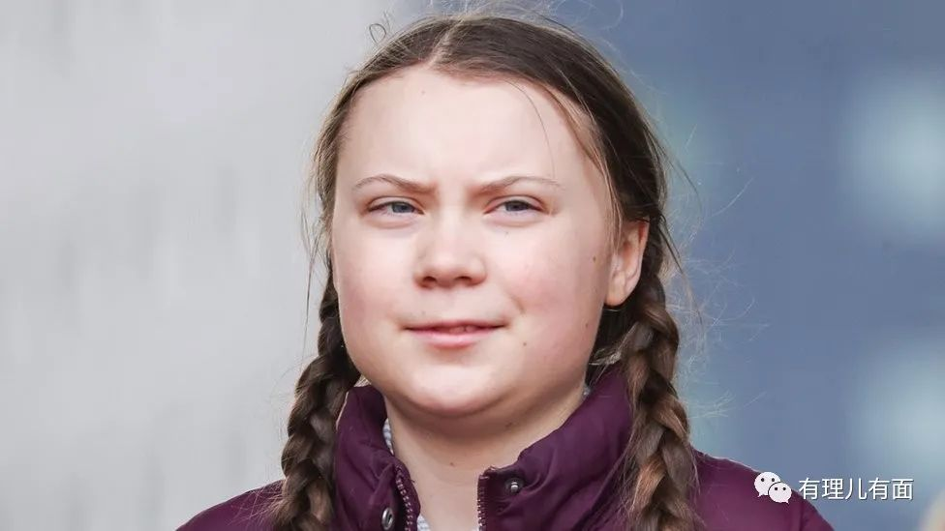

其借口是一家叫美国荣鼎集团的组织推算，中国温室气体排放量2019年占全球的27%，排放量最大。美国占11%，为第二大环境污染国。第三名是印度，温室气体排放量占全球的6.6%左右。报告称，中国的排放量近30年增长了两倍多。但在人均排放量方面，中国仍低于美国。

随之而来的，是环保公主的愤怒，她指责中国温室气体排放量超过所有发达国家的总和，接着又批评虽然中国仍然被世界贸易组织列为“发展中国家”、负责生产全球许多商品，但这并非是中方破坏环境的藉口，强调“除非中国彻底改变（环保）方针，否则我们无法解决气候危机”。

虽然报告中也说了，中国二氧化碳人均排放量约为10.1吨，低于OECD（经济合作与发展组织）成员国的人均10.5吨，而美国约为17.6吨，继续名列榜首。

但对于美国的内容，通贝里却突然又睡着了，就像面对日本核废水一样。



对此，《中国日报》驻欧盟分社社长陈卫华于5月8日即进行“三连击”反驳，批评“你（通贝里）的公关队伍应该教导你更多”。

第一，中国的人口是OECD(经济合作与发展组织,其成员基本为发达国家)的2倍，因此人均排放量要低得多；第二，OECD将大量污染行业转移至中国或其他发展中国家，所以不要假装你是无辜的；第三，迄今为止，OECD是历史上最大的温室气体排放国。

陈卫华指：“简直无法相信，你竟然为这些在两个世纪以来的排放量最大的发达国家辩护，‘破坏未来和现在生活环境？’你是否知道发展中国家有很多人甚至没有电力，每天的生活费不足1美元，你想这种生活方式继续下去吗？一个很简单的例子，如果H&M全部在瑞典生产原材料和服装，那瑞典或OECD的排放量便将上升。如果约5000间主要的OECD公司都这样做，又将会发生什么事？所以认清事实吧，公平点！”

陈卫华最后批评：“是世界银行将中国归类为‘发展中国家’，如果你想对世界银行提出异议，请马上去做吧。他们将为你提供所有统计讯息。”

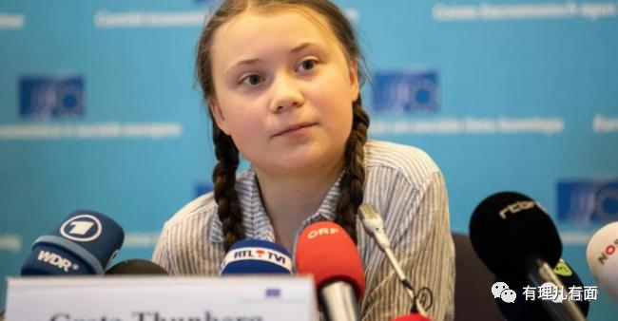

环保公主是什么人？我想网友大约也听说过吧。

这是一个已经成年的瑞典妇女。前几年突然被欧美“环保势力”包装出来，大力热捧，接着在全球各地发表演讲，甚至可以在联合国大会上痛批各国元首，被他们誉为人类未来的“希望”。

因为前几年通贝里还小，被包装者称为环保小公主，长大了一些之后，又变成环保少女，如今……只能称为环保公主了。

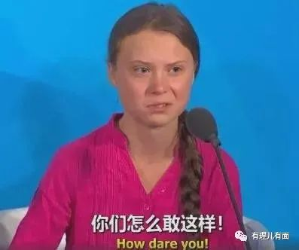

通贝里凭着美西方撺掇出的影响力，一度号召了全球数百万学生罢课。在西方政客和媒体全力推送下，成了许多青少年的偶像，2019年香港就有小男孩以其为偶像，一个人拿着块牌子在村口抗议特区政府污染环境。

今年3月30日，英国温彻斯特大学在校园内为她“塑金身”，立一座等身铜像，以表彰她为环保事业作出的贡献。

BBC还为她制作了专门的纪录片，用虔诚的声音、崇拜的视角去讲述这位环保圣女的故事。对中国报道上的阴间滤镜、摇晃镜头全部不见踪影了。

如果只是搞环保，也算是造福人类。但是这位公主没有种过一棵树，没有去沙漠种过一片草，反而四处乱窜，她举着大量抗议的纸牌，倒是挺污染环境的。虽然其自称是素食主义者，但从成长结果看，碳排放其实并不小。



对地球污染最大的生活方式就是欧美生活，为什么她不批评呢？

有理哥就举个小例子：

美国大部分地方，是禁止晾晒衣服的，即使你在自家阳台晾也不行，邻居会立即举报你。那美国人晒衣服怎么办？那就用电力烘干吧。3亿美国人，有8800万台电烘干机，平均每台每年消耗1079度电。相当于一台烘干机就是一户普通中国人家一年的用电量。动动手、晒衣服这种简单事情，美国人不愿意做，没有人批评他们不环保，没有人用人类未来打压他们，中国人拿着筷子吃块肉，就成了批判对象了？甚至，中国人的人均肉消耗量还是没有美国高。



如中科院丁仲礼院士质问柴静的那句话: 中国人是不是人？

再举个例子：

美国航天局卫星公布的数据表明，全球从2000年到2017年新增的绿化面积中，约四分之一来自中国，贡献比例居全球首位。研究人员认为原因是中国在植树造林和集约农业等方面有突出表现。

为什么中国能成为世界新增绿化面积最大的国家，因为有无数中国人在西北戈壁滩上日复一日、锲而不舍的植树造林，用自己的双手，实实在在的保护自然环境，造福全人类。

比如离北京最近的天漠沙漠，从2003年开始整治，在解放军官兵们的辛勤汗水浇灌下，这片沙漠逐渐被控制住了，如今只剩下200亩。现在这200亩沙漠，已经成为热门旅游胜地和影视拍摄基地，还要有人专门保护，要不然一不小心就被四周已经恢复起来的植被“消灭”了。

20年前，中国的绿化率只有13%，而发达国家都在30%以上，这是当年写入中国学生教科书的内容，让国人从小知耻而后勇，明白自己的不足，才能全力建设中国。2020年中国森林覆盖率已经达到了22.96%，虽然没赶上发达国家，但这已经是巨大的进步了。

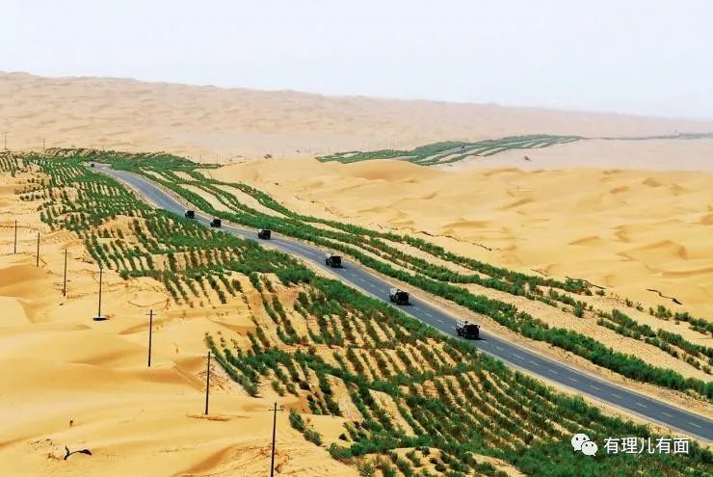

这些，环保公主都看不见，只能看见迎合西方政客想看的内容。去年她又不务正业，掺和起港毒活动，在网上举牌支持黄之锋声援“12港毒”的活动。

港毒和环保有什么关系？

当然有关系，他们都是西方政客手下的不同棋子而已，目的都是给发展中国家捣乱。港毒能阻挠最大的发展中国家的发展，环保公主不甘示弱，我也要来！

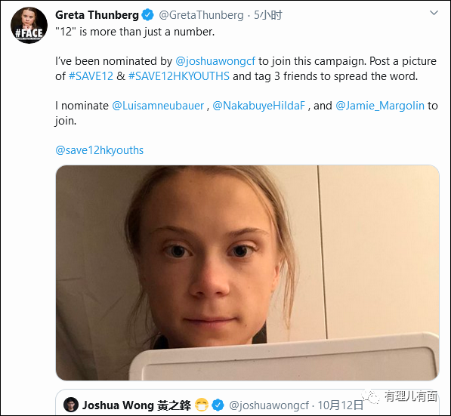

利用环境保护、造福全人类这个“大义”，西方国家可以理直气壮的干涉发展中国家，遏制这些国家的发展。

如通贝里这些嘴炮环保主义者，诉求是要保持地球现状。发达国家已经发展起来了，把高能耗、高污染的产业都转移到发展中国家，自己靠着收专利费这种“环保”的方式继续过好日子。而发展中国家的人们，想通过自己勤劳的双手，生产更多财富？不好意思，那会排出二氧化碳，为了人类的未来，你们不允许过上我们瑞典人的富裕生活。

虽然发达国家人群在大量使用化石燃料，开大排量汽车出行，大量浪费资源、污染地球，但是他们可以批评中国人用筷子、吃肉不环保。

在中国默默的为全人类做贡献，全力发展新能源、节能减排的时候，西方政客没有反思自己，而是借着吹捧环保公主这种“榜样”，来占据所谓的道德制高点。听起来是为了全人类未来，事实上是边破坏地球，边打压发展中国家的发展。

只有发展中国家永远生活在底端，他们才能保住自己的高污染生活。

中式环保VS西式环保

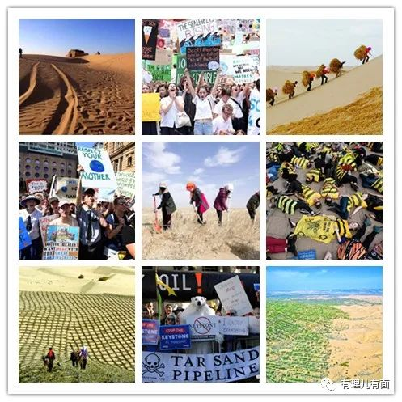

一个是，一寸一寸从沙漠手里夺回土地，用双手实实在在拯救地球。

一个是，产生大量垃圾、举牌抗议后，继续回去开大排量汽车污染地球。

谁才是在真正救地球、救人类，谁才是人类未来的希望呢……

**图片来自网络**





**关注公众号：**

**有理儿有面**

**理   性｜   揭   秘｜   探   讨**







有里儿有面

**微信扫一扫赞赏作者** **赞赏**

已喜欢，对作者说句悄悄话

取消

**发送给作者**

**发送**

最多40字，当前共字

 人赞赏

上一页 1/3 下一页

长按二维码向我转账

受苹果公司新规定影响，微信 iOS 版的赞赏功能被关闭，可通过二维码转账支持公众号。

### 精选留言

用户设置不下载评论